Gegrilde perzik met ijs en karamel
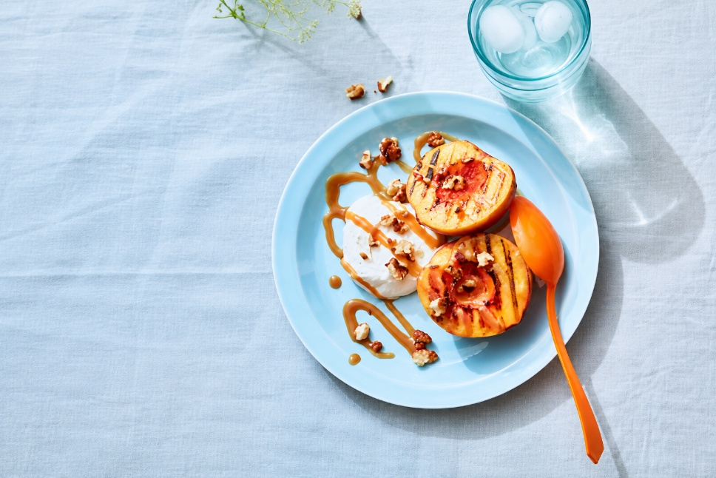

Ingrediënten:4 personen
- Karamelsaus
- 5 bitterkoekjes
- 2 verse perziken
- 2 el agavesiroop
- Schepijs

Bereiden:
- Verkruimel de bitterkoekjes tot grove kruimels. Verhit de grillpan zonder boter of olie en rooster de bitterkoekjes op middelhoog vuur in ca. 5 min. goudbruin. Laat afkoelen op een bord.
- Was ondertussen de perziken, halveer en verwijder de pit. Bestrijk de snijkanten met de agavesiroop. Veeg de grillpan schoon en gril de perzikhelften ca. 3 min. op de snijkant tot er mooie grillstrepen ontstaan. Draai en gril nog 1 min.
- Leg de perziken met de snijkant naar boven. Leg het ijs ernaast. Schenk de karamelsaus over de perziken en het ijs. Bestrooi met de bitterkoekjes.

